ĐẶC TẢ MÀN HÌNH Index (VERSION 1)

## Mockup:

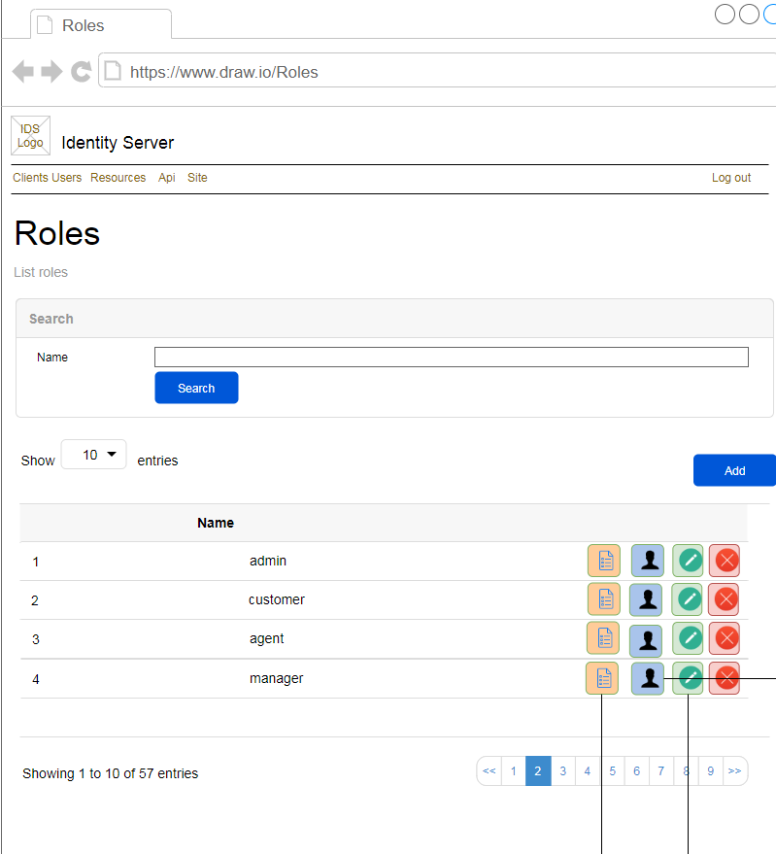

Hình 1: Đặc tả màn hình Index ver1.0

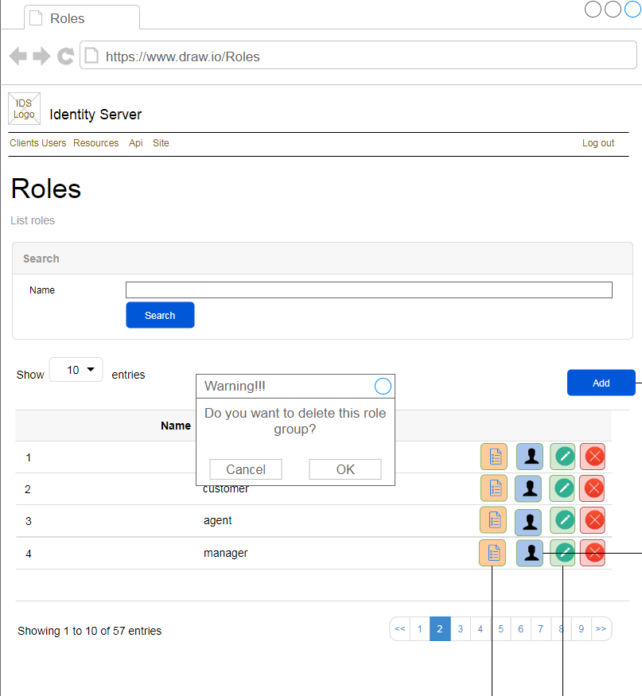

Hình 2: Đặc tả màn hình Delete ver1.0

## Đặc tả:

### Button Search

#### Component input:

##### Name

###### Desc: Name.

###### Component type: input text.

###### Validation:

#### Component output:

##### No

###### Desc: Số tự tăng.

###### Component type: label.

###### Validation:

##### Name

###### Desc: Role Group Name.

###### Component type: label.

###### Validation:

##### Buttons

###### Desc: 4 button List, User, Edit và Delete để xem danh sách những api group thuộc role, danh sách user thuộc role, cập nhật và xóa role group tương ứng từng row.

###### Component type: button.

###### Validation:

### Button Add

#### Component input:

#### Component output:

##### View Add Role Group

###### Desc: Chuyển qua view Add Role Group.

###### Component type: View.

###### Validation:

### Button Update

#### Component input:

##### Id

###### Desc: Id của Role Group.

###### Component type: button.

###### Validation:

#### Component output:

##### View

###### Desc: Chuyển qua view Update Role Group hoặc view Notfound dựa vào api trả về có tìm thấy Role Group với id đó không.

###### Component type: View.

###### Validation:

### Button Delete

#### Component input:

##### Id

###### Desc: Id của Role Group.

###### Component type: button.

###### Validation:

#### Component output:

##### Modal

###### Desc: Hiển thị modal cho người dùng xác nhận chắc chắn xóa hay không. Nếu Ok thì gọi API, nếu cancel thì đóng modal. Sau khi gọi API trả về thành công thì reload lại table, đồng thời hiển thị alert thông báo success, ngược lại hiển thị alert thông báo error

###### Component type: Modal.

###### Validation:

### Button List Api Groups

#### Component input:

##### Id

###### Desc: Id của Role Group.

###### Component type: button.

###### Validation:

#### Component output:

##### View

###### Desc: Chuyển qua view ApiGroups.

###### Component type: View.

###### Validation:

### Button List Users

#### Component input:

##### Id

###### Desc: Id của Role Group.

###### Component type: button.

###### Validation:

#### Component output:

##### View

###### Desc: Chuyển qua view Users.

###### Component type: View.

###### Validation:

## Flowchart & Diagrams

1. GET api/v1/roleGroup/getList?name={name}&page={page}&pageSize={pageSize}

* Desc: Tìm kiếm Role Group
* Input:

|  |  |
| --- | --- |
| **Paramatter** | **Desc** |
| name | (string) Name |
| page | (int) Page |
| pageSize | (int) Page size |

* Output:

|  |  |
| --- | --- |
| **Data** | **Desc** |
| {  IsError: <is_error>,  MessageCode: <message_code>,  MessageError: <message_error>,  Data:{  PageSize: <page_size>,  TotalCount: <total_count>,  RoleGroups:[  {  Id: <id>,  Name: <name>  }]  }  } | <is_error>: (bool) Có lỗi hay không  <message_code>: (string) Danh sách mã lỗi (nếu có)  <message_error>: (string) Mô tả lỗi (nếu có)  <page_size>: (int) Page size  <total_count>: (int) Số lượng api resources  <id>: (int) Role Group Id  <name>: (string) |

1. POST api/v1/roleGroup/delete

* Desc: Xóa Role Group
* Input:

|  |  |
| --- | --- |
| **Data** | **Desc** |
| {  Id: <id>  } | <id>: (int) Id của Role Group |

* Output:

|  |  |
| --- | --- |
| **Data** | **Desc** |
| {  IsError: <is_error>,  MessageCode: <message_code>,  MessageError: <message_error>,  Data:{  Id: <id>  }  } | <is_error>: (bool) Có lỗi hay không  <message_code>: (string) Danh sách mã lỗi (nếu có)  <message_error>: (string) Mô tả lỗi (nếu có)  <id>: (int) Id của Role Group đã xóa |